- Paleta de colores:
  - Principal: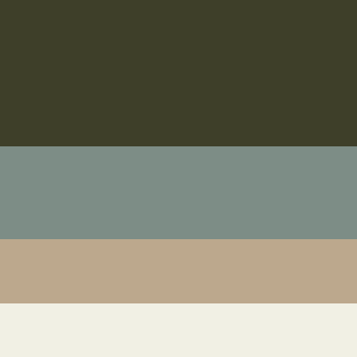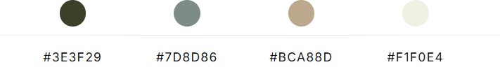
  - Estados
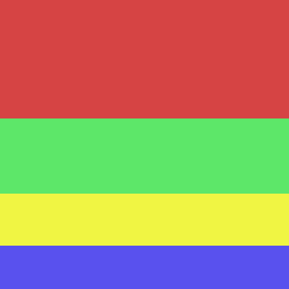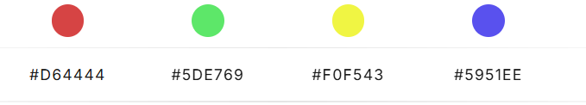
- Tipografía:
  - Fuente: Roboto
  - Jerarquía:
    - H1: bold, color neutro
    - H2: semibold, color primario o neutro.
    - H3: medium, color neutro.
    - Texto normal: regular, color #333333.
  - Accesibilidad
    - Contraste mínimo 4.5:1.
    - Interlineado 1.5
- Iconografía
  - Estilo Seleccionado:
    - Outline minimalista (ej. Feather Icons).
    - Consistencia de proporciones y peso visual.
  - Usos:
    - Navegación: menú, back, forward
    - Acciones: guardar, editar, eliminar.
    - Estado: check, error, advertencia.
    - Informativos: ayuda, notificaciones.

